Plec de prescripcions tècniques

Contracte de serveis de redacció de projecte i direcció de les obres de construcció de 150 habitatges a les parcel·les de l’avinguda de Pau Casals núm. 32-44 (bloc RM6) i núm. 48-52 (bloc RM5) de L’Hospitalet de Llobregat.

Desembre de 2023

Aquesta obra esta subjecta a la llicencia Reconeixement -NoComercial– SenseObraDerivada 3.0 de Creative Commons. Se’n permet la reproducció, distribució i comunicació pública sempre que se’n citi l’autor i no se’n faci un ús comercial de l’obra original ni la generació d’obres derivades. La llicència completa es pot consultar a:  http://creativecommons.org/licenses/by-nc-nd/3.0/es/deed.ca | 

ÍNDEX

0.- Contextualització

1.- Objectes del contracte.

2.- Obligacions de l’adjudicatari/ària.

3.- Honoraris. Forma de pagament.

4.- Desglossament dels imports d’honoraris.

5.- Terminis d’execució de les tasques.

6.- Presentació dels projectes.

7.- Bases per a la redacció del projecte.

8.- Bases per a la direcció de les obres.

ANNEX

A1.- Annex gràfic

A2.- Programa de la promoció: Extracte del planejament vigent

Programa funcional

Pressupost aproximat

Aclariments

A3.- Documentació específica de la promoció

A4.- Estàndards d’habitatge social. Criteris de disseny i programes funcionals

A5.- Presentació i contingut dels projectes de construcció d’habitatges

A6.- Consultes sobre aspectes tècnics

- Contextualització

L’objecte del present concurs és escollir la proposta més idònia, a judici del jurat, que ha de servir de base per a la prestació de serveis d’assistència tècnica a l’INCASÒL per a la redacció del projecte i la posterior direcció d’obres de construcció de 150 habitatges i les seves places d’aparcament a les parcel·les RM5 i RM6 situades a l’avinguda de Pau Casals núm. 48-52 i núm. 32-44 de L’Hospitalet de Llobregat, respectivament, en el marc del Programa de Lloguer Assequible de l’Incasòl.

La sostenibilitat ha de ser un dels criteris prioritaris de la promoció, amb estratègies per a la reducció de l’impacte ambiental, utilitzant materials de proximitat, de baix impacte en la seva construcció i solucions que acostin a 0 la petjada d’emissions de CO₂ (en anglès NZEB) al llarg de la vida útil de l’edifici. Un dels objectius prioritaris és la reducció de la demanda energètica mitjançant estratègies passives, per assolir l’objectiu NZEB, així com el plantejament de sistemes actius altament eficients.

El disseny de tots els espais de l’edifici s’han de desenvolupar de manera flexible pensant en l’adaptació a les noves formes de convivència i els dissenys dels habitatges en l’atenció a la diversitat social i funcional, sempre amb atenció a la perspectiva de gènere.

Programa d’Habitatge de Lloguer Assequible

El Programa d’Habitatge de Lloguer Assequible, impulsat per la Generalitat de Catalunya mitjançant l’Incasòl, té com a primer objectiu contribuir a la política d’habitatge mitjançant la construcció de noves promocions de lloguer per tal d’incrementar l’oferta d’habitatge de lloguer a preus assequibles a llocs de demanda contrastada, on la població amb menys recursos té dificultats per accedir a habitatge.

La demanda elevada d’habitatge té com a conseqüència la tensió de preus en el mercat immobiliari i un sobreesforç econòmic de la ciutadania per poder-hi accedir. Un mercat immobiliari amb dinàmica tensa genera processos d’exclusió de mercat que inicialment afecten a les capes de rendes baixes però que paulatinament va afectant al conjunt de les rendes mitges.

El programa preveu construir noves promocions d’habitatge públic dirigides al segment de la població que pot assumir el pagament de la renda de lloguer situada entre el 20% i el 40% per sota del mercat de lloguer del municipi, amb el topall màxim del preu de lloguer d’Habitatge de Protecció Oficial (HPO) segons el Decret 50/2020.

La sostenibilitat econòmica del programa, que es finança mitjançant els recursos de les fiances dels contractes d’arrendaments, que per llei són dipositades i administrades per l’Incasòl, obliga a que les actuacions immobiliàries que s’hi acullin assumeixin el mínim el risc possible, doncs s’ha de garantir el retorn dels recursos de fiances emprats al final del cicle de vida de la inversió.

Les edificacions que promou han de ser sostenibles econòmicament, amb qualitat arquitectònica i alta eficiència energètica. El programa aposta per minimitzar el consum del territori, és a dir, construir sobre sòl urbà consolidat.

El municipi de L’Hospitalet de Llobregat, la segona ciutat de Catalunya en nombre d’habitants, és un municipi amb demanda d’habitatge forta i acreditada, en una àrea tensa de mercat de preus de lloguer. D’acord amb les dades de la Diputació de Barcelona, es detecta un elevat l’esforç econòmic per l’accés a l’habitatge de lloguer a la ciutat, quantificat en el 44,25% (2021), valor sensiblement superior al límit considerat acceptable del 30%.

En aquest marc, l’Incasòl, l’AHC i l’Ajuntament de l’Hospitalet de Llobregat, han signat un conveni de col·laboració a data 14 de juliol de 2023 amb la finalitat de promoure el desenvolupament d’habitatges amb protecció oficial de lloguer assequible al municipi i facilitar l’accés a l’habitatge digne i adequat als ciutadans, així com atendre part de les necessitats residencials del municipi de l’Hospitalet de Llobregat.

L’Incasòl serà el promotor de l’actuació, assumint els costos de construcció i les despeses pròpies com a promotor; l’Ajuntament de l’Hospitalet de Llobregat, com a titular del sòl, constituirà un dret de superfície sobre les parcel·les, amb caràcter gratuït de 75 anys de durada, a favor de l’Incasòl, que ha de construir les promocions sobre les parcel·les en un termini màxim de quatre anys i explotar els edificis en règim de lloguer per tal de recuperar la inversió durant la resta del termini del dret de superfície. L’AHC, d’acord al marc competencial, gestionarà i mantindrà el habitatges construïts, en nom de l’Incasòl que en serà el propietari fins a la finalització del dret de superfície.

En una primera fase d’aquesta col·laboració, es desenvoluparan les promocions situades a l’avinguda Pau Casals, núm. 32 i avinguda Pau Casals, núm. 48, representant 150 nous habitatges.

Caracterització urbana del solar

El municipi de l’Hospitalet de Llobregat està situat a la plana litoral, pertany a la comarca del Barcelonès i està ubicat al marge esquerre del riu Llobregat.

L’Hospitalet de Llobregat forma un continu urbà amb la ciutat de Barcelona, Cornellà de Llobregat i Esplugues de Llobregat i està molt ben comunicat amb transport públic (metro, bus i FFCC).

Els orígens de L’Hospitalet de Llobregat actual es troben en els dos nuclis que van aparèixer durant el segle XII al voltant de l’església de Santa Eulàlia de Provençana (al barri de Santa Eulàlia) i al voltant de l’Hospital de la Torre Blanca (al barri del Centre).

Les parcel·les on es desenvoluparà la promoció d’habitatges estan situades al Districte I, on s’ubica un dels nuclis històrics de la ciutat, el barri Centre, i a la proximitat de l’estació de metro i ferrocarrils Av. Carrilet.

L’any 2002, la Comissió de Govern Municipal, va aprovar el Pla de Renovació d’Àrees Industrials de la ciutat (PRAIH), document d’orientació i anàlisi redactat amb la voluntat de guiar la transformació urbanística que requereix el municipi front l’àmplia localització interurbana de sòl qualificat de zona industrial i a la inexistència de sòl residencial. El Pla va ser aprovat definitivament pel Ple municipal el 4 de desembre de 2002.

El PRAIH va donar lloc, a efectes d’assolir els objectius urbanístics en ell establerts, a la formulació i aprovació de la corresponent Modificació puntual del Pla General Metropolità (MpPGM), la qual va ser aprovada definitivament el 14 de desembre de de 2004.

Aquesta MpPGM delimitava el sector Rambla del Mig I, i atribuïa al sòl inclòs en el seu àmbit la condició de sòl urbà no consolidat, requerint pel seu desenvolupament la formulació i aprovació d’un Pla de Millora Urbana (PMU). El sector es situava entre els carrers Avinguda del Carrilet, Avinguda de Pau Casals, carrer de Cobalt i Rambla Marina. L’objecte d’aquest PMU de remodelació urbana era completar el teixit urbà.

Les dues parcel·les objecte d’aquest concurs estan ubicades en aquest PMU, Sector Rambla del Mig I, qualificat abans de la MP PGM, com a zona industrial (22ah) que ha passat a tenir-ne la de zona d’habitatges de volumetria específica (clau 18) i sistemes.

El Sector Rambla del Mig I planteja un teixit en illa semioberta responent a tres escales de relacions diferents: la relació amb la ciutat i els carrer circumdants, la relació interna de l’illa i la relació de les edificacions amb la zona verda generada.

La proposta es relaciona de forma unitària amb la ciutat mitjançant un teixit homogeni on les alçades de les diferents edificacions responen a les diferents característiques dels quatre carrers que la delimiten, garantint una certa homogeneïtat amb el teixit existent i una correcta integració. La configuració del teixit permet absorbir i integrar l’existència de l’edifici d’oficines, localitzat a l’avinguda del Carrilet núm. 293-297, fent-lo partícip de l’enfocament global de la proposta.

L’edifici

La Modificació del PMU defineix quatre unitats d’edificació (RM1, RM2, RM3/4/5 i RM6) corresponents a cada una de les quatre illes que configuren la proposta. Son objecte d’aquest concurs les parcel·les RM5 i RM6, situades a l’avinguda de Pau Casals núm. 48-52 i núm. 32-44, respectivament.

La parcel·la RM5, disposa d’una superfície de 510,07m², una edificabilitat de 2.932,25m²st que es destinaran totalment a l’ús d’habitatge de lloguer assequible (1.012,12m² d’HPO en règim general i 1.920,13 m² en règim de concertat) i un nombre de plantes de PB+04+A (22,19m). El planejament fixa el nombre màxim d’habitatges en 36 unitats assequibles, però d’acord amb la ràtio de superfície d’habitatge de l’Incasòl es preveu una promoció de 35 habitatges. La parcel·la és mitgera amb una finca residencial privada ja construïda (RM3/4).

La parcel·la RM6, disposa d’una superfície de 1.901,10m², una edificabilitat de 9.819,26m²st que es destinaran totalment a l’ús d’habitatge de lloguer assequible en règim general. Distingeix el bloc 6.1 i el bloc 6.2, i defineix un nombre de plantes de PB+04+A (22,54m) al bloc 6.1 i PB+04 (alineat amb l’edificació existent) al bloc 6.2. El planejament fixa el nombre màxim d’habitatges en 122 unitats assequibles, però d’acord amb la ràtio de superfície d’habitatge de l’Incasòl es preveu una promoció de 115 habitatges. La parcel·la és mitgera amb l’edifici d’oficines existent.

El programa funcional plantejat per aquesta promoció pretén donar resposta al màxim número de tipologies de nuclis familiars possibles i s’ha optat per prioritzar la tipologia d’habitatge de dos dormitoris dobles, tipologia que permet adaptar-se a una diversitat de tipus de famílies: parelles d’adults amb fins a dos fills, famílies amb un únic progenitor/a, parelles joves, persones grans amb possibilitat de viure amb un cuidador, persones soles o parelles amb necessitat d’un espai de treball a l’habitatge,...

Per tal de facilitar la gestió de les diferents Comunitats de veïns i donada la densitat d’habitatges en la promoció objecte d’aquest concurs es preveu per a cada parcel·la un nombre màxim i mínim d’habitatges per comunitat d’escala i per nombre de plantes.

En aquesta promoció es preveuen majoritàriament habitatges de dos dormitoris per un programa funcional de 4 persones amb una superfície útil interior de 62m². Per tal d’obtenir una major diversitat en el perfil de nuclis familiars es preveuen també, habitatges de dos dormitoris per un programa funcional de 3 persones amb una superfície útil interior de 55m² i habitatges de 3 dormitoris, per un programa funcional de 5 persones amb una superfície útil interior de 73m².

L’Incasòl vol ser sensible a la introducció de noves tecnologies i nous processos que facilitin la millora dels sistemes constructius i, la producció i el seu impacte ambiental i la qualitat dels habitatges promoguts tant des del punt de vista de la salut i benestar com d’adaptació a les necessitats actuals d’usos i usuaris diversos.

Les propostes han de tenir en compte l’impacte mediambiental que genera el procés d’edificació al llarg del cicle de vida dels edificis, des de l’obtenció de les matèries fins al final de la seva vida passant per la construcció i utilització.

Per altra banda, cal destacar la necessitat que el concepte de durabilitat dels materials i de futur manteniment dels edificis estigui present tant durant el procés de redacció del projecte com durant l’execució de l’obra.

- Objecte del contracte

L’objecte del contracte és la redacció de l’avantprojecte, el projecte bàsic, el projecte executiu i la direcció d’obres, de les següents obres situades a les parcel·les de l’avinguda de Pau Casals núm. 32-44 (bloc RM6) i núm. 48-52 (bloc RM5) a L’Hospitalet de Llobregat:

- Construcció de 150 habitatges i les seves places d’aparcament.

I inclou:

- Projecte i direcció d’obres de la infraestructura comú de telecomunicacions.
- Projecte i direcció de la legalització de l’activitat de l’aparcament.
- Projecte d’instal·lació d’aprofitament d’energia tèrmica.
- Render de la proposta arquitectònica.
- Justificació dels objectius ambientals requerits per l’INCASÒL.
- Revisió i supervisió de la concordança de les solucions constructives previstes al projecte i executades en obra i les especificacions a la certificació energètica en fase de redacció de projecte i en fase final d’obra que aportarà l’INCASOL.
- Revisió i incorporació al projecte del pressupost, l’amidament i el plec de condicions que aportarà l’INCASÒL.
- Cas que l’actuació estigui en zona d’influència d’alguna infraestructura, documentació necessària a tramitar.
- Documentació necessària per a sol·licitar l’informe tècnic preceptiu per part de la Direcció General d’Infraestructures de Mobilitat Terrestre per la NO afectació a la estructura de la línia de FGC a l’avinguda del Carrilet al municipi de L’Hospitalet de Llobregat, a causa de la construcció d’un edifici al carrer de Pau Casals núm. 48-52 i núm. 32-44.
- Documentació necessària per a sol·licitar informe preceptiu d’acord amb la Llei 3/2010, del 18 de febrer, de prevenció i seguretat en matèria d’incendis en establiments, activitats infraestructures i edificis.
- Documentació necessària per a sol·licitar informe preceptiu que habiliti l’actuació, l’activitat o l’obra per part de l’Agència de Residus de Catalunya d’acord amb el que estableix el RD 9/2005, del 14 de gener, pel qual s’estableix la relació d’activitats potencialment contaminants del sòl i els criteris i estàndards per a la declaració de sòls contaminats.
- Documentació necessària per a sol·licitar informe preceptiu d’autorització en matèria de servituds aeronàutiques per part de l’Agència Estatal de Seguretat Aèria d’acord amb el RD 657/2022, de 26 de juliol, pel que es modifiquen les servituds aeronàutiques de l’Aeroport Josep Tarradelles Barcelona – El Prat (Barcelona).
- Altra documentació necessària per a sol·licitar i obtenir la llicència d’obres de construcció, i la llicència de legalització de l’activitat de l’aparcament.
- Suport a l’equip jurídic de l’INCASÒL en les tasques de constitució d’un dret de servitud d’ús públic o similar sobre la parcel·la on s’ha d’edificar, d’atorgament de l’escriptura d’obra nova i divisió horitzontal, d’atorgament de la qualificació d’HPO, i elaboració de la documentació tècnica.

Les tasques de cadascuna de les fases inclouen la coordinació i adequació del projecte i l’obra als requeriments especificats en la certificació energètica i en la certificació ambiental, així com la redacció de la documentació necessària per a justificar i verificar l’assoliment dels objectius ambientals requerits per l’INCASÒL.

- Obligacions de l’adjudicatari/ària

L’adjudicatari/ària estarà obligat a la presentació dels següents documents en els terminis fixats a l’apartat 5 del present plec:

Fase corresponent a la redacció del projecte:

- Avantprojecte que inclourà, a banda de la documentació específica:
- Fitxa de previsió de càrregues elèctriques de l’edifici segons REBT acompanyada dels plànols d’emplaçament, plantes, alçats i seccions generals de l’edifici amb indicació prevista del CGP i, si s’escau, del recinte previst per al CT (en format A3).
- Dades per a encarregar o completar l’estudi geotècnic segons DB-SE-C del CTE Seguretat Estructural.
- Documentació tècnica per la constitució d’un dret de servitud d’ús públic o similar sobre la parcel·la on s’ha d’edificar.

- Projecte bàsic visat pel corresponent Col·legi professional que inclourà, a banda de la documentació específica:
- Assumeix de direcció amb visat col·legial.
- Projecte tècnic d’infraestructura comú de telecomunicacions.
- Projecte d’instal·lació d’aprofitament d’energia tèrmica.
- Projecte tècnic per a la llicència ambiental de l’activitat d’aparcament.
- Qüestionari d’estadística d’edificació i habitatge.
- Altra documentació necessària per a sol·licitar i obtenir la llicència d’obres de construcció.
- Dossiers signats de la fitxa de compliment del Decret 21/2006 d’Adopció de Criteris Mediambientals i d’Ecoeficiència dels Edificis i de l’art.25 del Decret 244/2005 d’Actualització del Pla pel Dret a l’Habitatge, amb la documentació justificativa gràfica i escrita que sigui necessària.
- Cas que l’actuació estigui en zona d’influència d’alguna infraestructura, documentació necessària a tramitar.
- Informe signat pel redactor del projecte on es justifiqui la concordança entre les solucions constructives previstes al projecte i les especificades a la certificació energètica.
- Informe signat pel redactor del projecte on es justifiqui la concordança entre les solucions constructives previstes al projecte i els objectius ambientals requerits per l’INCASÒL.
- Memòria valorada del projecte bàsic per capítols, en cas que l’INCASOL ho sol·liciti.

- Projecte executiu visat pel corresponent Col·legi professional que inclourà, a banda de la documentació específica:
- Dossier signat de la fitxa de compliment del Decret 21/2006 d’Adopció de Criteris Mediambientals i d’Ecoeficiència dels Edificis i de l’art.25 del Decret 244/2005 d’Actualització del Pla pel Dret a l’Habitatge, amb la documentació justificativa gràfica i escrita que sigui necessària.
- Altra documentació necessària per obtenir la llicència d’obres de construcció i la llicència de legalització activitat de l’aparcament.
- Cas que l’actuació estigui en zona d’influència d’alguna infraestructura, documentació necessària a tramitar.
- Informe signat pel redactor del projecte on es justifiqui la concordança entre les solucions constructives previstes al projecte i les especificades a la certificació energètica.
- Informe signat pel redactor del projecte on es justifiqui la concordança entre les solucions constructives previstes al projecte i els objectius ambientals requerits per l’INCASÒL.
- Render de la proposta arquitectònica.
- Documentació necessària per a l’atorgament de l’escriptura d’obra nova i divisió horitzontal i l’atorgament de la qualificació d’HPO.

Fase corresponent a la direcció d’obres:

- Direcció d’obres que inclourà, a banda de la documentació específica:
- Certificació mensual ordinària acompanyada de la documentació de seguiment: actes de les visites d’obres, recull fotogràfic composat per vistes generals de tota l’obra i altres qüestions d’interès,...
- Direcció i el certificat final de les obres d’infraestructura comú de telecomunicacions.
- Direcció i el certificat final de les obres corresponents a l’activitat d’aparcament.
- Informe signat pel redactor del projecte on es justifiqui la concordança entre les solucions constructives executades en obra i les especificades a la certificació energètica.
- Document justificatiu d’assoliment dels requeriments ambientals requerits per l’INCASÒL.
- Documentació necessària per a l’atorgament de l’escriptura d’obra nova i divisió horitzontal i l’atorgament de la qualificació d’HPO.
- Plànols individuals de cada habitatge (Din A3 a E 1:50 amb mobiliari, instal·lacions, llegenda de la simbologia de les instal·lacions, adreça i superfície útil total d’acord amb les escriptures)
- Llibre de l’Edifici.
- Certificat Final d’obra amb visat col·legial.

- Documentació final, que inclourà:
- Actualització de la documentació tècnica.
- Certificació Final d’Obra acompanyada del Projecte d’Obra Executada.

- Documentació retorn aval, que inclourà:
- Informe sobre la verificació de funcionament de la instal·lació d’aprofitament d’energia tèrmica al cap d’un any de la posta en funcionament de la mateixa.
- Informe sobre l’estat a la finalització del període de garantia de les obres.

  - L’adjudicatari/ària té l’obligatorietat de dur a terme aquest contracte aplicant la metodologia BIM.

En el document annex del PCAP AccionsBIM_EDI_RP+DO.xlsx es determinen l’abast dels usos, objectius i les corresponents accions BIM associades que l’adjudicatari/ària haurà de dur a terme com a requisit i si s’escau, les addicionals.

Les especificacions bàsiques per al seu desenvolupament seran les establertes al Manual BIM de la Generalitat de Catalunya, així com aquelles complementàries que l’INCASOL indicarà durant el transcurs del contracte.

2.2 És obligació a càrrec de l’adjudicatari/ària demanar als Ajuntaments o companyies subministradores informació sobre els serveis existents o requeriments específics que puguin afectar al projecte o les obres de construcció de l’edifici. Igualment, correspondrà a l’adjudicatari/ària obtenir tota la documentació i informació urbanística i normativa que sigui d’aplicació pel bon desenvolupament de l’encàrrec.

2.3 L’adjudicatari/ària està obligat a complir les disposicions vigents en matèria de legislació laboral, social i de seguretat i salut en el treball.

2.4 L'incompliment d'aquestes obligacions d'ordre laboral i social o la infracció de les disposicions sobre seguretat i salut en el treball, no comportarà cap mena de responsabilitat per l'INCASÒL.

- Honoraris. Forma de pagament

L'import total dels honoraris de licitació és de 635.947,09 € (+ IVA).

Fase corresponent a la redacció del projecte:

L’import dels honoraris de redacció de projecte serà abonat a la presentació de la corresponent factura electrònica indicant el concepte del treball, el núm. de comanda, el títol de l’actuació i núm. d’expedient de l’obra, una vegada presentat el projecte i tota la documentació annexa corresponent, aprovat tècnicament per part de l'INCASÒL i amb visat col·legial, amb els següents pagaments parcials:

- Honoraris de licitació de l’Avantprojecte: 65.917,04 € (+ IVA).
- Honoraris de licitació del Projecte bàsic: 131.834,07 € (+ IVA).
- Honoraris de licitació del Projecte executiu: 201.794,77 € (+ IVA).

Del total d’honoraris corresponents al projecte executiu, el 20% s’abonaran a l’obtenció de la llicència d’obres, amb excepció feta de causa no imputable a l’adjudicatari/a.

Fase corresponent a la direcció d’obres:

- Honoraris de licitació de la Direcció d’obres: 203.442,69 € (+ IVA).

L'import dels honoraris de direcció d’obres serà abonat a la presentació de certificació d’honoraris, que es presentaran conjuntament amb els honoraris de direcció d’execució i coordinació de seguretat i salut (en fase d’execució), i la corresponent factura electrònica indicant el concepte del treball, el núm. de comanda, el títol de l’actuació i núm. d’expedient de l’obra, amb els següents pagaments parcials:

- El 10% dels honoraris de direcció, un cop signada l'Acta de Replanteig i inici d’obres. Si el replanteig es fes per parts, s'abonarà a la signatura de cada acta la part proporcional de l'import anteriorment assenyalat i que correspongui a la part d'obra replantejada.

- Durant l'execució de les obres s'abonarà el 80% dels honoraris de direcció en terminis parcials (una sola factura per trimestre) determinats per l’aprovació de les certificacions d’obra, de forma proporcional al volum d’obra executada.

- El 10% de la resta dels honoraris de direcció, un cop aportada la documentació especificada en l’apartat 2d).

- Honoraris de licitació de la Documentació final: 32.958,52€ (+ IVA).

L'import dels honoraris de la documentació final serà abonat a la presentació de certificació d’honoraris, que es presentarà conjuntament amb els honoraris de direcció d’execució, i la corresponent factura electrònica indicant el concepte del treball, el núm. de comanda, el títol de l’actuació i núm. d’expedient de l’obra, una vegada presentada la documentació especificada en l’apartat 2e).

3.1 En el cas de ser necessària la redacció d’un projecte modificat, l’adjudicatari/ària percebrà els honoraris de la part proporcional que no sigui imputable a defectes del projecte inicial.

3.2 Els honoraris no inclouran cap quantitat addicional pels conceptes de viatges, dietes, personal a peu d'obra, i similars, i en conseqüència, no es podrà repercutir cap quantitat addicional per aquests conceptes en les minutes derivades de la realització dels treballs.

- Desglossament dels imports d’honoraris

Per a la promoció de 150 habitatges a les parcel·les de l’avinguda de Pau Casals núm. 32-44 (bloc RM6) i núm. 48-52 (bloc RM5) de L’Hospitalet del Llobregat, el desglossament per a cada una de les tasques successives incloses en el present contracte de la redacció de l’avantprojecte, el projecte bàsic, el projecte executiu i la direcció d’obres, es desglossa de la següent manera sobre l’import de licitació:

- Terminis d’execució de les tasques

El termini d'execució del present contracte serà la suma del termini d’execució de les dues fases de què consta el contracte:

- una primera fase corresponent a la redacció del projecte, amb els següents terminis parcials de presentació dels projectes:

- Avantprojecte: 2 mesos.
- Projecte bàsic: 2 mesos.
- Projecte executiu: 4 mesos.

El termini per a la presentació de l’avantprojecte s’iniciarà en el moment de la primera reunió de redacció de projecte, un cop establert el programa definitiu de l’encàrrec.

El termini per a la presentació del projecte bàsic i executiu s’iniciarà a partir de la comunicació de l’aprovació del document de la fase anterior per l’INCASÒL.

- una segona fase corresponent a la direcció d’obres, el termini de la qual serà la suma del termini d’execució de les obres més el termini de garantia definitiva de l’obra, ambdós terminis fixats en el contracte de l'obra que és objecte de direcció.

Aquest termini comprendrà la durada de l’execució de les obres, així com el període relacionat amb l’elaboració de la certificació final de l’obra, resolució de les incidències que sorgeixin durant el període de garantia de l'obra, i liquidació del contracte de l’obra.

El termini per la presentació de documentació final de la direcció d’obres serà d’1 mes des de la signatura del certificat final d’obra. I el termini per la presentació de la Certificació Final d’Obra acompanyada del Projecte d’Obra Executada serà dins dels 10 dies següents al mes de la data de l’Acta de Recepció de les obres.

- Presentació dels projectes

Els projectes es presentaran segons es concreta en l’Annex 5. Presentació i Contingut dels projectes de construcció d'habitatge, inclòs en aquest Plec Tècnic.

A més, caldrà aportar els exemplars previs que siguin necessaris per a la completa revisió del projecte.

- Bases per a la redacció del projecte

7.1 El projecte es redactarà amb subjecció a les estipulacions contingudes en el present plec de clàusules així com a allò establert en els articles 124 i següents del RD 1098/2001, de 12 d’octubre, aprovant el Reglament General de la Llei de Contractes de les Administracions Públiques (RGLCAP).

7.2 El projecte serà redactat amb la precisió necessària per què pugui ser desenvolupat, continuat i executat per un altre adjudicatari/ària competent diferent del seu autor/a.

7.3 Durant la realització del treball, l'adjudicatari/ària es mantindrà en contacte amb els serveis tècnics de l’INCASÒL, i haurà d'atendre, durant la seva realització, qualsevol requeriment que per part dels esmentats serveis se li dirigeixi.

7.4 L'adjudicatari/ària haurà de sotmetre el projecte a l’Oficina de control tècnic que determini l’INCASÒL, i en conseqüència aportarà les dades necessàries perquè aquesta pugui efectuar el corresponent seguiment. A l'efecte, l'adjudicatari/ària efectuarà les oportunes visites recollint les dades i elements necessaris perquè a la redacció del projecte se segueixin els condicionants de coherència i qualitat exigits per l’Oficina de control tècnic.

7.5 L’INCASÒL encarregarà la informació topogràfica i l’estudi geotècnic. L’adjudicatari/ària haurà de facilitar la informació que sigui necessària per a la bona consecució d’aquests treballs i el seu projecte haurà de concordar amb ells.

7.6 L’INCASÒL encarregarà:
- Elaboració de l’amidament, pressupost, quadre de preus nº 1, quadre de preus nº 2, justificació de preus, el plec de prescripcions tècniques i l’anàlisi del cicle de vida del projecte redactat per l’arquitecte/a designat per l’INCASÒL.
- Redacció de l’estudi de gestió de residus del projecte redactat per l’arquitecte/a designat per l’INCASÒL.
- Redacció i seguiment del programa de control de qualitat de les obres.
- Redacció de l’Estudi de seguretat i salut
- Serveis de la certificació d’eficiència energètica, en fase de projecte i de l’edifici acabat, per determinar les emissions de CO2 i la demanda d’energia primària associada al consum de l’edifici per calefacció, refrigeració i aigua calenta sanitària
L’adjudicatari/ària haurà de facilitar la informació que sigui necessària per a la bona consecució d’aquests treballs i el seu projecte haurà de concordar amb ells.

7.7 Un cop presentada cadascuna de les tres diferents fases d’elaboració del projecte, se sotmetran a l'aprovació de l'INCASÒL. Per tal d’aprovar cada fase, el document haurà d’incorporar tota la documentació exigida en aquest plec.

7.8 L'adjudicatari/ària haurà de proporcionar la documentació necessària per a la posterior elaboració del llibre de l'edifici i el manual d'ús i manteniment.

7.9 L'adjudicatari/ària serà responsable de la qualitat tècnica del projecte redactat, així com de les conseqüències que es dedueixin per a l’INCASÒL o per a tercers de les omissions, errors, mitjans inadequats o conclusions incorrectes en l'execució del contracte.

7.10 L'adjudicatari/ària del projecte estarà obligat en cada fase a esmenar els defectes, insuficiències tècniques, errors materials, omissions i infraccions de preceptes legals o reglamentaris que determini l’INCASÒL, així com les observacions assenyalades per l’Oficina de control tècnic esmentada al punt 7.4 en el termini que a tal fi li concedeixi l'INCASÒL.

7.11 Si les susdites deficiències no són esmenades en el termini esmentat, l'INCASÒL podrà optar per la resolució del contracte o per la concessió d'un nou termini a l’adjudicatari/ària, amb les conseqüències previstes en l'article 314 i següents de la Llei 9/2017, de 8 de novembre, de Contracte del Sector Públic.

7.12 Serà d’aplicació allò establert a l'article 315 de la Llei 9/2017, de 8 de novembre, de Contracte del Sector Públic, en el cas de desviacions pressupostàries com a conseqüència de defectes en el projecte.

7.13 L'adjudicatari/ària cedeix amb caràcter exclusiu a la Generalitat de Catalunya tots els drets d'explotació sobre els treballs que s'elaborin com a objecte del present concurs, sense límit de temps ni d’àmbit territorial.

7.14 L'adjudicatari/ària no podrà divulgar en forma parcial o total, directa, indirecta o extractada el contingut del projecte i estudis inclosos els plànols, sense la prèvia autorització de l'INCASÒL.

- Bases per a la direcció de les obres

8.1 Una vegada adjudicades les obres corresponents al projecte del concurs, l'adjudicatari/ària es compromet a portar a terme la direcció de les mateixes. Aquests treballs es desenvoluparan en els terminis parcials i total aprovats per a l'obra adjudicada, i d'acord amb el que disposa el plec de prescripcions tècniques.

8.2 L'adjudicatari/ària queda obligat a proporcionar les ordres gràfiques i escrites necessàries per a la bona marxa dels treballs. Facilitarà en tot moment la informació necessària requerida per l’Oficina de control tècnic encarregada del seguiment del control desenal de les obres.

8.3 No serà admesa cap modificació durant l'execució de l'obra, sobre el projecte executiu aprovat per l’INCASÒL. Quan per causa de força major fos imprescindible, haurà de ser prèviament justificada davant aquest organisme, i no es podrà dur a terme mentre no hi hagi una aprovació explícita per part d'aquest.

8.4 Serà responsabilitat de l'adjudicatari/ària, la confecció de les certificacions mensuals de l'obra executada. Així mateix, juntament amb les esmentades certificacions, haurà de presentar una declaració referent al compliment dels terminis d'execució de l'obra, d'acord amb el programa de treball aprovat.

A1. ANNEX GRÀFIC.
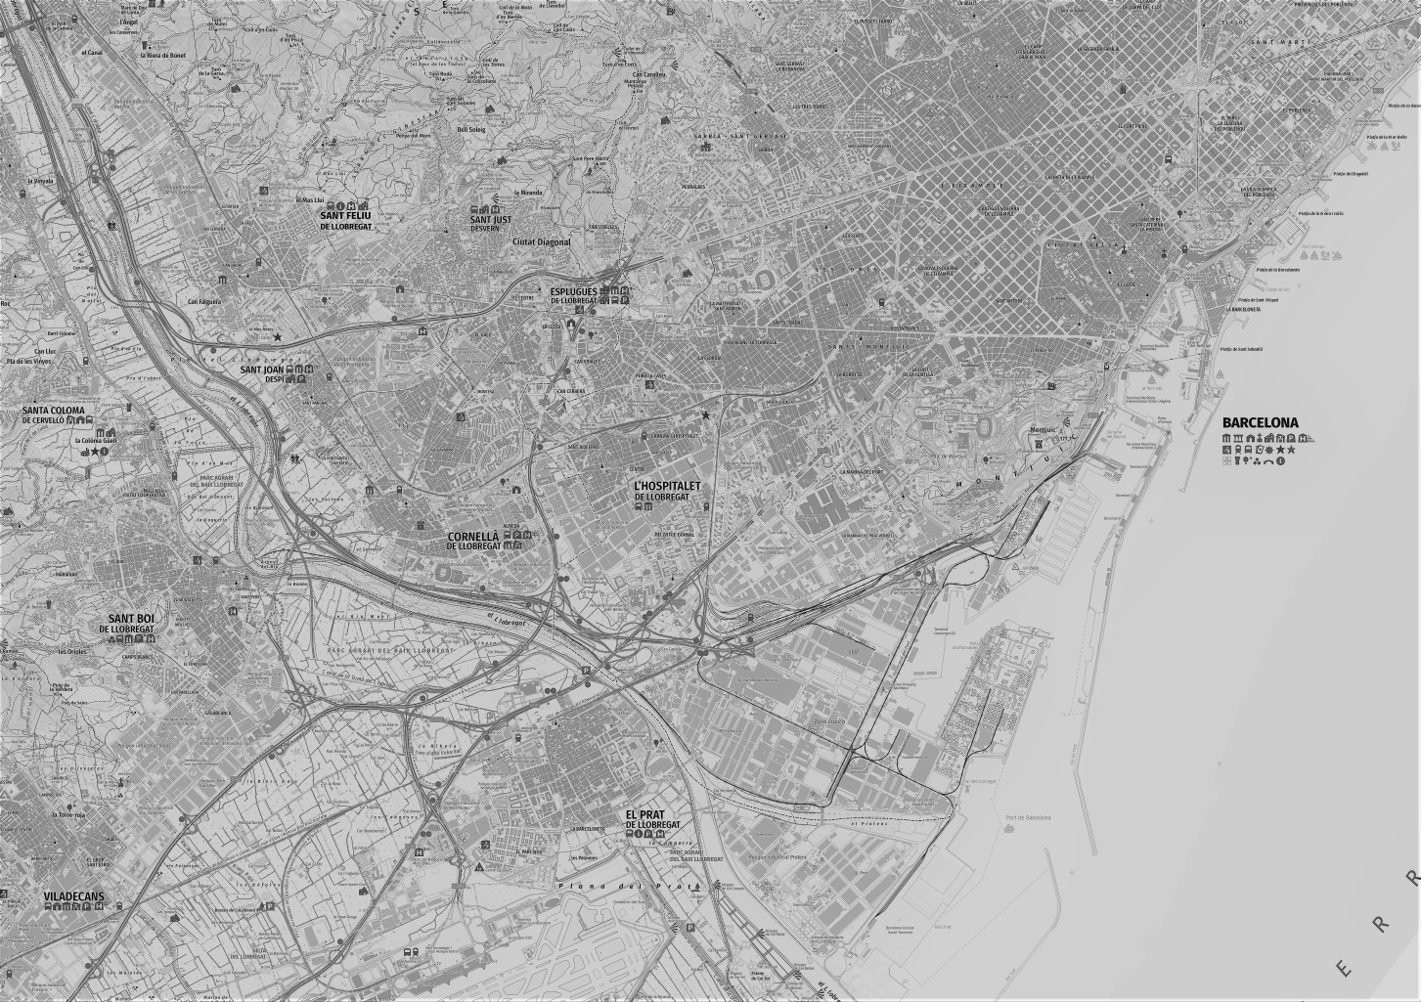

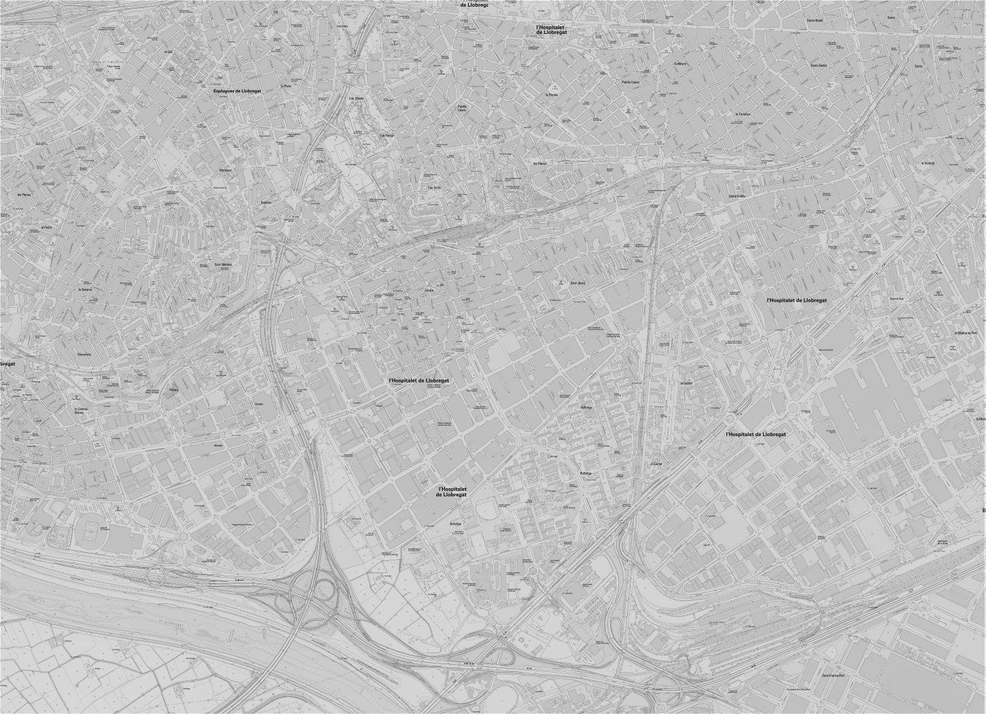
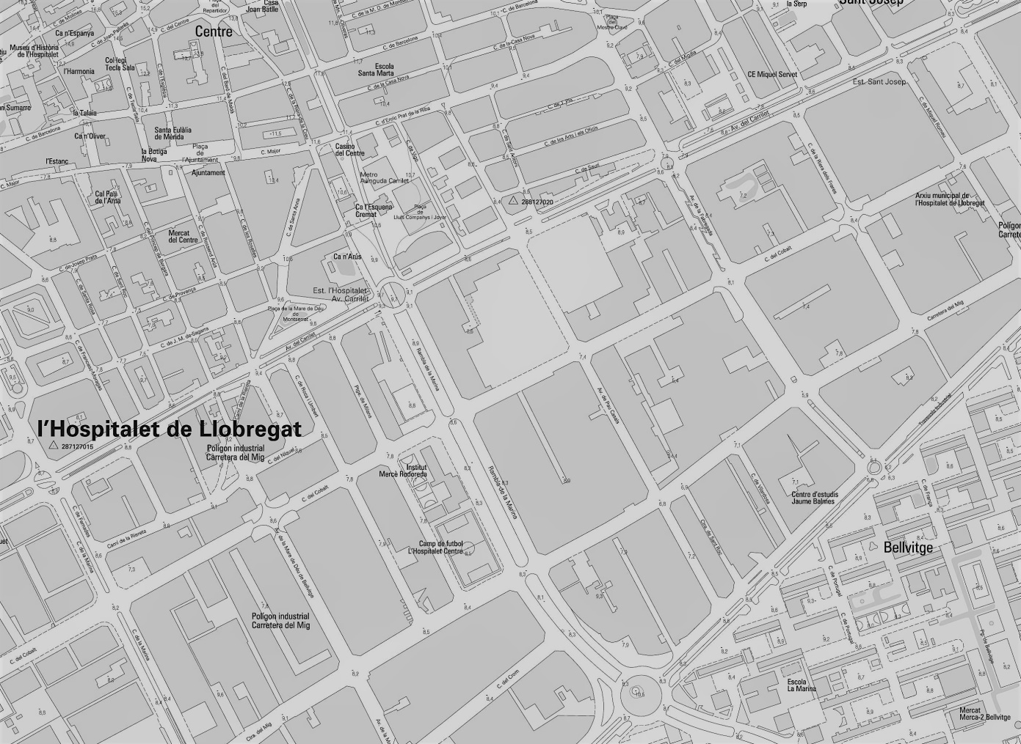

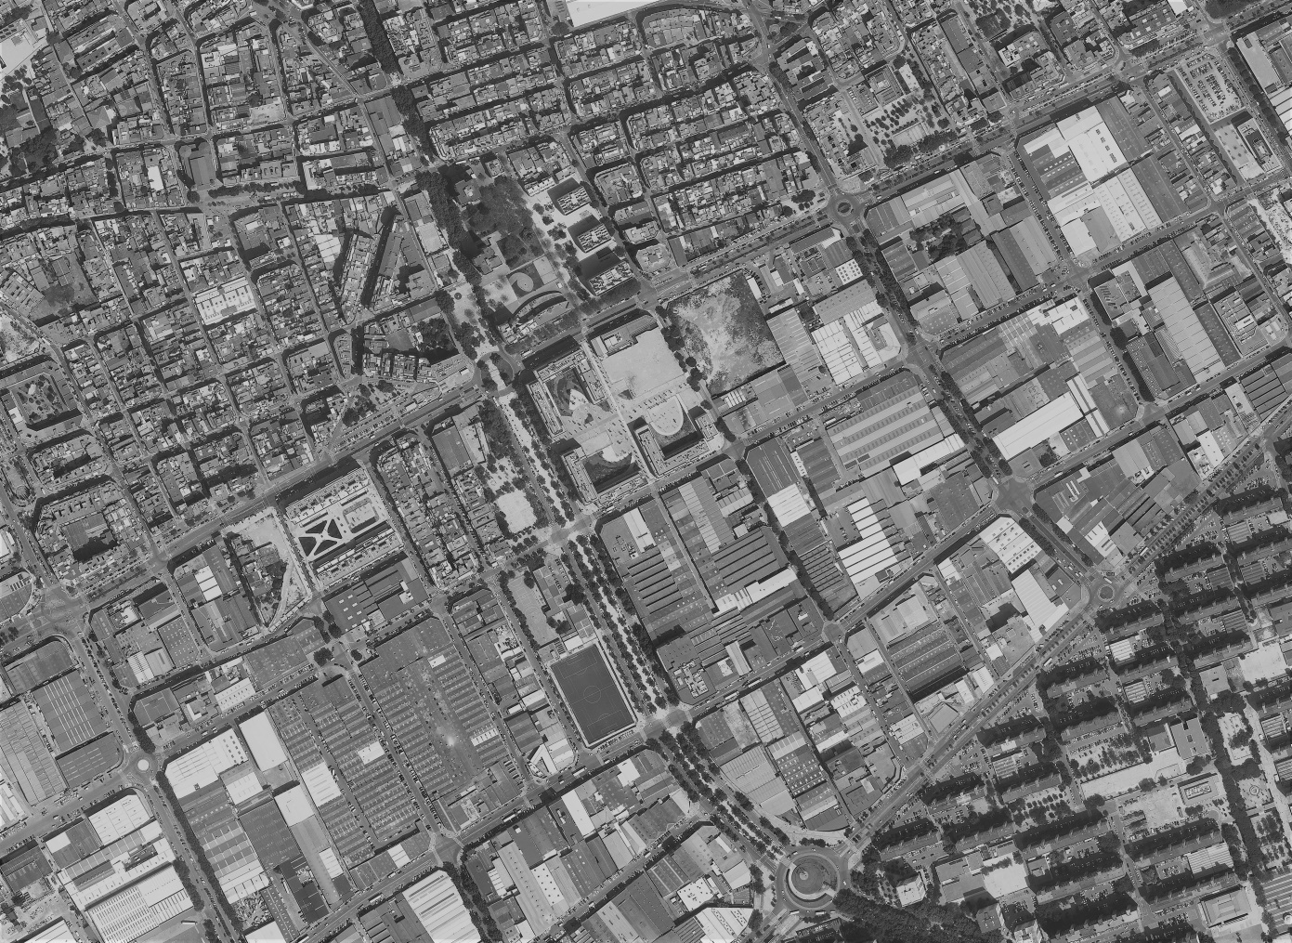

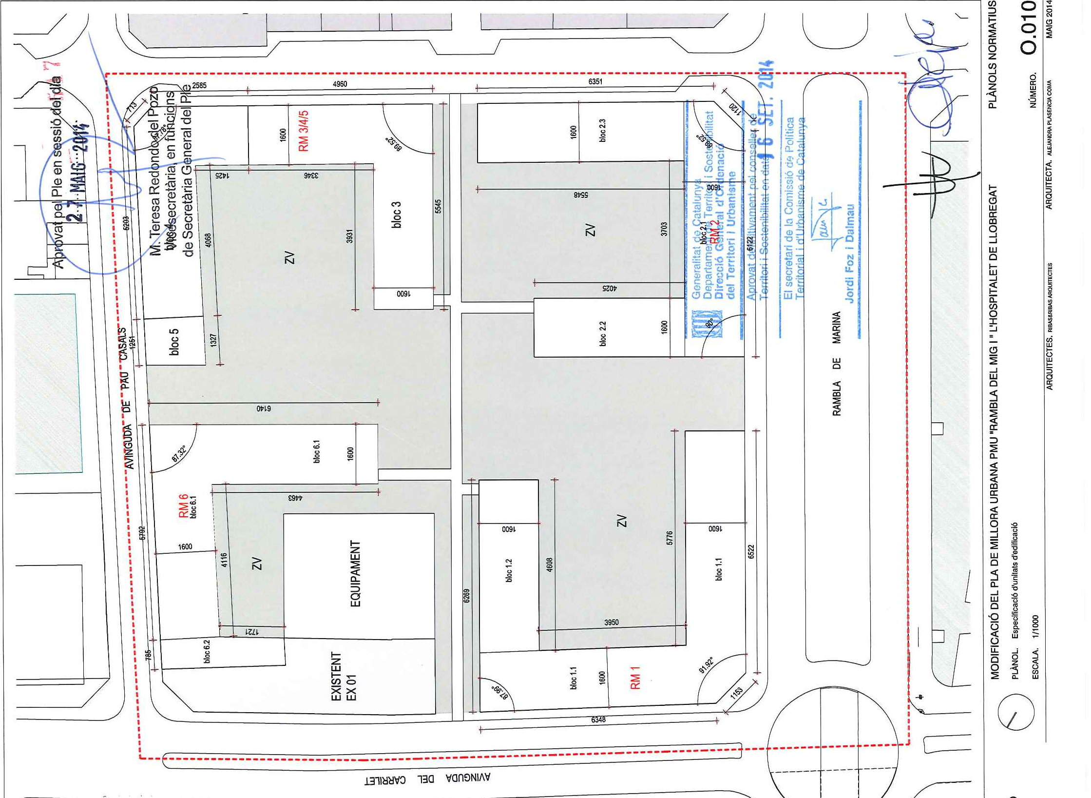
Extracte del plànol Normatiu O.010 de Especificació d’unitats d’edificació

A2. PROGRAMA DE LA PROMOCIÓ.

Extracte del planejament
Planejament vigent | - Pla General Metropolità, aprovat per la Comissió Provincial d’Urbanisme el 19 de juliol de 1976.  - Modificació Puntual del PGM per a la renovació de l’àrea industrial delimitada pels carrers Travessia Indústria, riera dels Frares, avinguda del Carrilet, carrer Famades, carretera del Mig i carrer d’Arquímedes d’Hospitalet de Llobregat (PRAIH-Ctra. del Mig), aprovat el seu Text refós en data 14 de desembre de 2004.  - Pla de Millora urbana Rambla del Mig I, a l’àmbit delimitat per l’avinguda del Carrilet, la Rambla de la Marina, el carrer de Pau Casals i el carrer Cobalt, aprovat per la Comissió Provincial d’Urbanisme de Barcelona el 20 de setembre de 2007.  - Modificació del Pla de Millora Urbana de Rambla del Mig I, aprovat per la Comissió Territorial d’Urbanisme de Barcelona en sessió del 16 de setembre de 2014.  - Projecte de reparcel·lació del Pla de Millora Urbana Rambla del Mig I, aprovat el 14 de novembre de 2017.  - Text Refós de la Modificació de la Normativa Urbanística del PGM referent a aparcaments, aprovat per la Comissió d’Urbanisme de Catalunya el 23 de maig de 2000.
Classificació sòl | Sòl urbà
Qualificació urbanística | Zona d’ordenació volumètrica específica amb configuració flexible  Clau 18p (HPO)
Tipus ordenació | Volumetria específica
Superfície parcel·la | Bloc RM5: 510,07 m²  Bloc RM6: 1.901,10 m²
Sostre màxim | Bloc RM5: 2.932,25 m²st: 1.012,12 m²st habitatges de protecció pública en règim  1.920,13 m²st habitatges de règim concertat  Bloc RM6: 9.810,26 m²st destinat a protecció pública en règim general
Nombre màxim habitatges | Bloc RM5: 36 habitatges  Bloc RM6: 122 habitatges
Façana mínim | 10 m
Perímetre regulador | És aquell dins del qual es situa tot el sostre edificable i es defineixen les alineacions de l’edificació, tant interiors com exteriors, i els límits de flexibilitat de les formes de les construccions.  Gàlib indicat al plànol O.005 de la Modificació del PMU “Rambla del Mig I”  Els àtics hauran de tenir la mateixa profunditat edificatòria per cada bloc, amb un retranqueig mínim de pla de façana de 1,5 m i 2,5 m als testers. (*)
Perfil regulador | Limita les alçades dels volums edificats en funció de l’alçada màxima permesa des de la cota de referència de planta baixa (CRPB) i es fixa als plànols O.007 i O.008 de la Modificació del PMU “Rambla del Mig I”  Aquest perfil podrà ser depassat exclusivament pels elements i serveis tècnics d’instal·lacions de l’edifici, així com els accessos als mateixos.
Cota referència de planta baixa | Correspon al nivell a partir de la qual es mesura l’ARM i es fixa als plànols O.007 i O.008 de la Modificació del PMU “Rambla del Mig I”  CRPB = +199,69 m
ARM i Nombre de plantes | Cada bloc edificatori té assignat un nombre màxim de plantes i aquestes queden establertes en el quadre de l’art.11 de la Modificació del PMU “Rambla del Mig I” així com al plànol O.006.  Bloc RM5: PB+04+A (22,19 m)  Bloc RM6: Bloc 6.1 = PB+04+A (22,54 m)  Bloc 6.2 = PB+04 (Alineat amb edifici existent)
Vols | Es fixa al O.005 i a l’art. 11 de la Modificació del PMU “Rambla del Mig I”  Façanes a carrer: vols de 1,50 m  Façanes interiors d’illa: vols de1,80 m
Ocupació planta soterrani | Art.13 de la Modificació del PMU “Rambla del Mig Mig I””  Podran ocupar tota l’extensió del sòl amb clau 18.
Usos permesos | Bloc RM5: Habitatge de protecció pública en règim general i en règim concertat  Bloc RM6: Habitatges de protecció pública en règim general  Tot i que s’admeten els usos descrits a l’article 12 de les NNUU de la modificació Puntual del PGM per a la renovació de l’àrea industrial delimitada pels carrers Travessia Indústria, riera dels Frares, avinguda del Carrilet, carrer Famades, carretera del Mig i carrer d’Arquímedes, en aquest concurs només s’admetrà l’ús d’habitatge de protecció pública.
Places aparcament | Art. 298 del Text Refós de la Modificació de la Normativa Urbanística del PGM referent a aparcaments.  1 plaça per habitatges amb superfície construïda de 60 m² a 90m² (*)

(*) Veure apartat aclariments
Programa funcional de compliment obligatori

- Habitatges: - Habitatges de lloguer HPO per un programa funcional de 4 persones concretat en l’annex A4* (habitatges amb 2 dormitoris dobles, cuina, bany complet, zona de rentat i zona d’estenedor permanentment ventilada).

Superfície útil interior mínima de 62 m².
Amb un mínim del 60% dels habitatges de la promoció.

- Habitatges de lloguer HPO per un programa funcional de 3 persones concretat en l’annex A4* (habitatges amb 2 dormitoris (un doble i un individual), cuina, bany complet, zona de rentat i zona d’estenedor permanentment ventilada).

Superfície útil interior mínima de 55 m².
Amb un mínim del 10% dels habitatges de la promoció.

- Habitatges de lloguer HPO per un programa funcional de 5 persones concretat en l’annex A4* (habitatges amb 3 dormitoris, dos dobles i un individual), cuina, bany complet, bany petit i zona independent de rentat amb estenedor permanentment ventilat).

Superfície útil interior mínima de 73 m².
Amb un mínim del 20% dels habitatges de la promoció.

- No es preveurà mai cap tipologia d’un sol dormitori.

- Habitatges adaptats: 4% del nombre total d’habitatges de la promoció, quan el càlcul dels habitatges a reservar doni com a resultat un nombre fraccionat, aquest nombre s’arrodonirà a la unitat inferior si és inferior a 0,5 i el nombre sencer superior si és igual o superior a 0,5.

- Condicions d’habitabilitat del Capítol 1r del Títol II de les Ordenances Metropolitanes d’Edificació. I més en concret l’art. 56 de Programa funcional mínim on en funció del nombre de persones s’estableixen els programes funcionals mínims, així com les superfícies útils parcials mínimes de les zones en què poden agrupar-se els espais de diferent ús de l’habitatge.

- Per tal de facilitar la gestió de les diferents Comunitats de veïns, aquestes seran independents fins a l’accés des de la via pública i amb el següent nombre d’habitatges:

Parcel·la RM5: d’un mínim de 15 habitatges i d’un màxim de 36 habitatges

Parcel·la RM6: d’un mínim de 20 habitatges i d’un màxim de 38 habitatges.

* Annex 4: Estàndards d’habitatge social. Pautes de disseny i programes funcionals de l’INCASÒL.

Nota: Qualsevol incongruència entre el Plec i els Estàndards d’habitatge social prevaldrà el que s’indica en aquest Plec de prescripcions tècniques.

- Planta baixa: - Local d’ús comunitari per bicicletes amb previsió de 2 places de bicicleta per habitatge, considerant 0,8 m² per plaça, amb recorregut accessible des del vial.

- Espai d’ús comunitari per l’emmagatzematge de residus, d’acord als requeriments del CTE-DB HS-2, preveient recollida porta a porta i accés segons compliment normativa.

- Cambra de comptadors elèctrics amb dimensions interiors de 1,5m per 2,5m, per comunitat i accés segons compliment normativa.

- Armari per comptadors d’aigua amb dimensió interior de 0,6m de fondària i 1,75m d’amplada, per comunitat i accés segons compliment normativa.

- Armari pel recinte inferior de telecomunicacions amb dimensió interior de 0,6m per 1m, per comunitat i accés segons compliment normativa.

- Espai per CT de dimensions mínimes 5,05 m (frontal) x 3,75 m (fondària), amb accés directe des del vial públic i el frontal disposat longitudinalment a vial. Aquest espai inclou un mur de separació format per 2 parets de 15 cm separades amb un aïllament de 5 cm, amb accés directe des de via pública, i alçada requerida per normativa i companyia.

- Tots els espais necessaris per a les instal·lacions i neteja s’hauran de situar a la planta baixa.

* Totes les mides són interiors lliures.

- Aparcament: - Es situarà a la parcel·la RM6 i serà resolt en dues plantes soterrani maximitzant el nombre de places possibles.

- La planta soterrani ocuparà la projecció de l’edificació de planta baixa.

- L’aparcament tindrà accés des dels habitatges (ascensor) i un accés independent des de l’exterior (escala i ascensor). Seguint l’establert als Estàndards d’habitatge social. Pautes de disseny i programes funcionals de l’INCASÒL.

- Entenent l’aparcament com una comunitat independent de la comunitat de l’habitatge, no s’acceptarà cap ús vinculat a l’habitatge.

- El disseny de l’aparcament ha de tenir en consideració la seguretat en els accessos i recorreguts de les persones, tenint en compte introduir mecanismes per a evitar conflictes des de la perspectiva de gènere.

Pressupost aproximat 1.100 €/m² construït ponderat

COST |  | Pressupost licitació (PEC)  (sense IVA) |  | Superfície construïda ponderada
€ / m² ponderat | = | Pressupost execució material  (PEM)  + 19 % Despeses Generals  i Benefici industrial | ÷ | 100%  + 100%  + 60% |  | sup. construïda habitatges  sup. construïda espais comuns  sup. construïda aparcament

Aclariments:

- Tot i ser objecte del contracte les promocions d’habitatges dels blocs RM5 i RM6 només serà objecte del concurs el bloc RM6 (bloc 6.1 i bloc 6.2).

- Es prioritzarà esgotar el sostre d’habitatge maximitzant el nombre d’habitatges.

- El nombre de 150 habitatges proposats és la ràtio de superfície per habitatge de l’Incasòl de 85m²st (inclosos els espais comunitaris), preveient 35 habitatges a la parcel·la RM5 i 115 habitatges a la parcel·la RM6. S’admetran propostes fins a 158 habitatges, d’acord amb el planejament vigent (36 a la parcel·la RM5 i 122 a la parcel·la RM6), sempre i quan es doni compliment a les superfícies útils mínimes requerides als habitatges

- Segons l’apartat de parcel·la mínima de l’article 11 de la Modificació del PMU “Rambla del Mig I”,

“És la unitat de sòl de dimensions mínimes apta per l’edificació. Es defineix com a parcel·la de 510 m². La construcció del bloc RM5 (la superfície de la qual és inferior a la parcel·la mínima anterior referida) quedarà vinculat a la RM4 per a poder donar compliment a les finalitzats corresponents a la parcel·la mínima i, així mateix, tenir coherència amb la previsió relativa a la futura existència d’un pàrquing comú pels blocs RM4 i RM5 (HPO i concertat respectivament), el qual disposarà de dues rampes diferenciades, d’entrada i sortida.”

En relació a aquest apartat:
- La parcel·la RM5 s’ha modificat i té una superfície de 510,07 m².
- De consens amb l’Ajuntament, no es preveurà places d’aparcament a la planta soterrani de l’edifici de la parcel·la RM5.

- Segons l’apartat de sostre màxim de l’article 11 de la Modificació del PMU “Rambla del Mig I”, “a efectes de sostre, els següents conceptes no computaran:

  - Les balconades i voladissos pel fet de ser oberts.
  - Els palafits a planta baixa, sempre i quan siguin oberts i se’n garanteixi l’ús públic.
  - Els espais situats a sobre la coberta, badalots, antenes, instal·lacions de plaques solars, etc.”

- Segons l’article 71.3 el PGM,

“La superfície de sostre edificable és la suma de totes les superfícies cobertes, corresponents a les plantes que, de conformitat amb les normes sobre ordenació, tinguin la consideració de baixes i pisos.

Es computaran també per al càlcul d'aquesta superfície les corresponents als cossos sortints tancats o semitancats, les de les edificacions o cossos d'edificació auxiliars i les de les edificacions existents que es conservin. No es computaran les superfícies d'accessos públics sota pòrtics o porxades obertes i les superfícies de sostre per a dotacions públiques.”

- Segons l’apartat de plantes baixes de l’article 11 de la Modificació del PMU “Rambla del Mig I”,

“Les plantes baixes tindran una alçada lliure mínima de 2,70m quan el seu ús sigui habitatge i de 3m quan es tracti d’usos complementaris i palafits”

La posició d’aquesta vindrà regulada per l’article 226 del capítol 2 de les NNUU del PGM, el qual defineix com a soterrani tota planta que el seu sostre estigui a menys d’un metre per damunt del sòl exterior definitiu.

- Segons l’apartat de cota de referència de la planta baixa de l’article 11 de la Modificació del PMU “Rambla del Mig I”,

“La cota de referència de la planta baixa correspon al nivell a partir de la qual es mesura l’alçada reguladora màxima, i s’estableix als plànols d’ordenació.”

La cota de referència de la planta baixa (CRPB) per a les unitats d’edificació RM3/4/5 i RM6 és la CRPB B +199,69m i correspon a la rasant del punt mig de l’avinguda de Pau Casals (entre l’avinguda de Carrilet i el carrer de cobalt).

- Segons l’apartat de alçada màxima i nombre de plantes de l’article 11 de la Modificació del PMU “Rambla del Mig I”,

“Cada unitat edificatòria (subdividida en diferents blocs edificatoris) haurà de tenir una coronació de façana unitària.”

L’edifici situat a l’avinguda de Pau Casals, 48-52 forma unitat d’edificació conjuntament amb les finques RM3 i RM4.

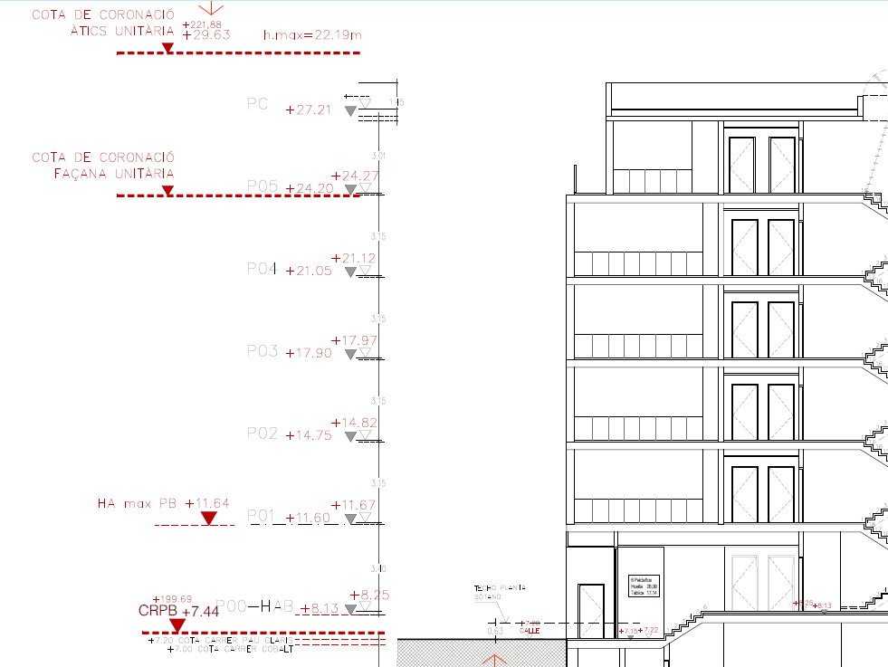

Secció transversal del bloc RM4 amb les cotes de coronació de façana i àtics.

Els blocs 6.1 i 6.2 formen part de la unitat d’edificació RM6 i, segons planejament, l’alçada del bloc 6.2 (cota superior de forjat) ha de coincidir amb la del edifici existent. La cota s’ajustarà en fase de projecte.

- Segons l’apartat de Perímetre regulador de l’article 11de la Modificació del PMU, “Els àtics hauran de tenir la mateixa profunditat edificatòria per cada bloc, amb un retranqueig mínim del pla de façana de 1,5m, i 2,5m als testers (...)”

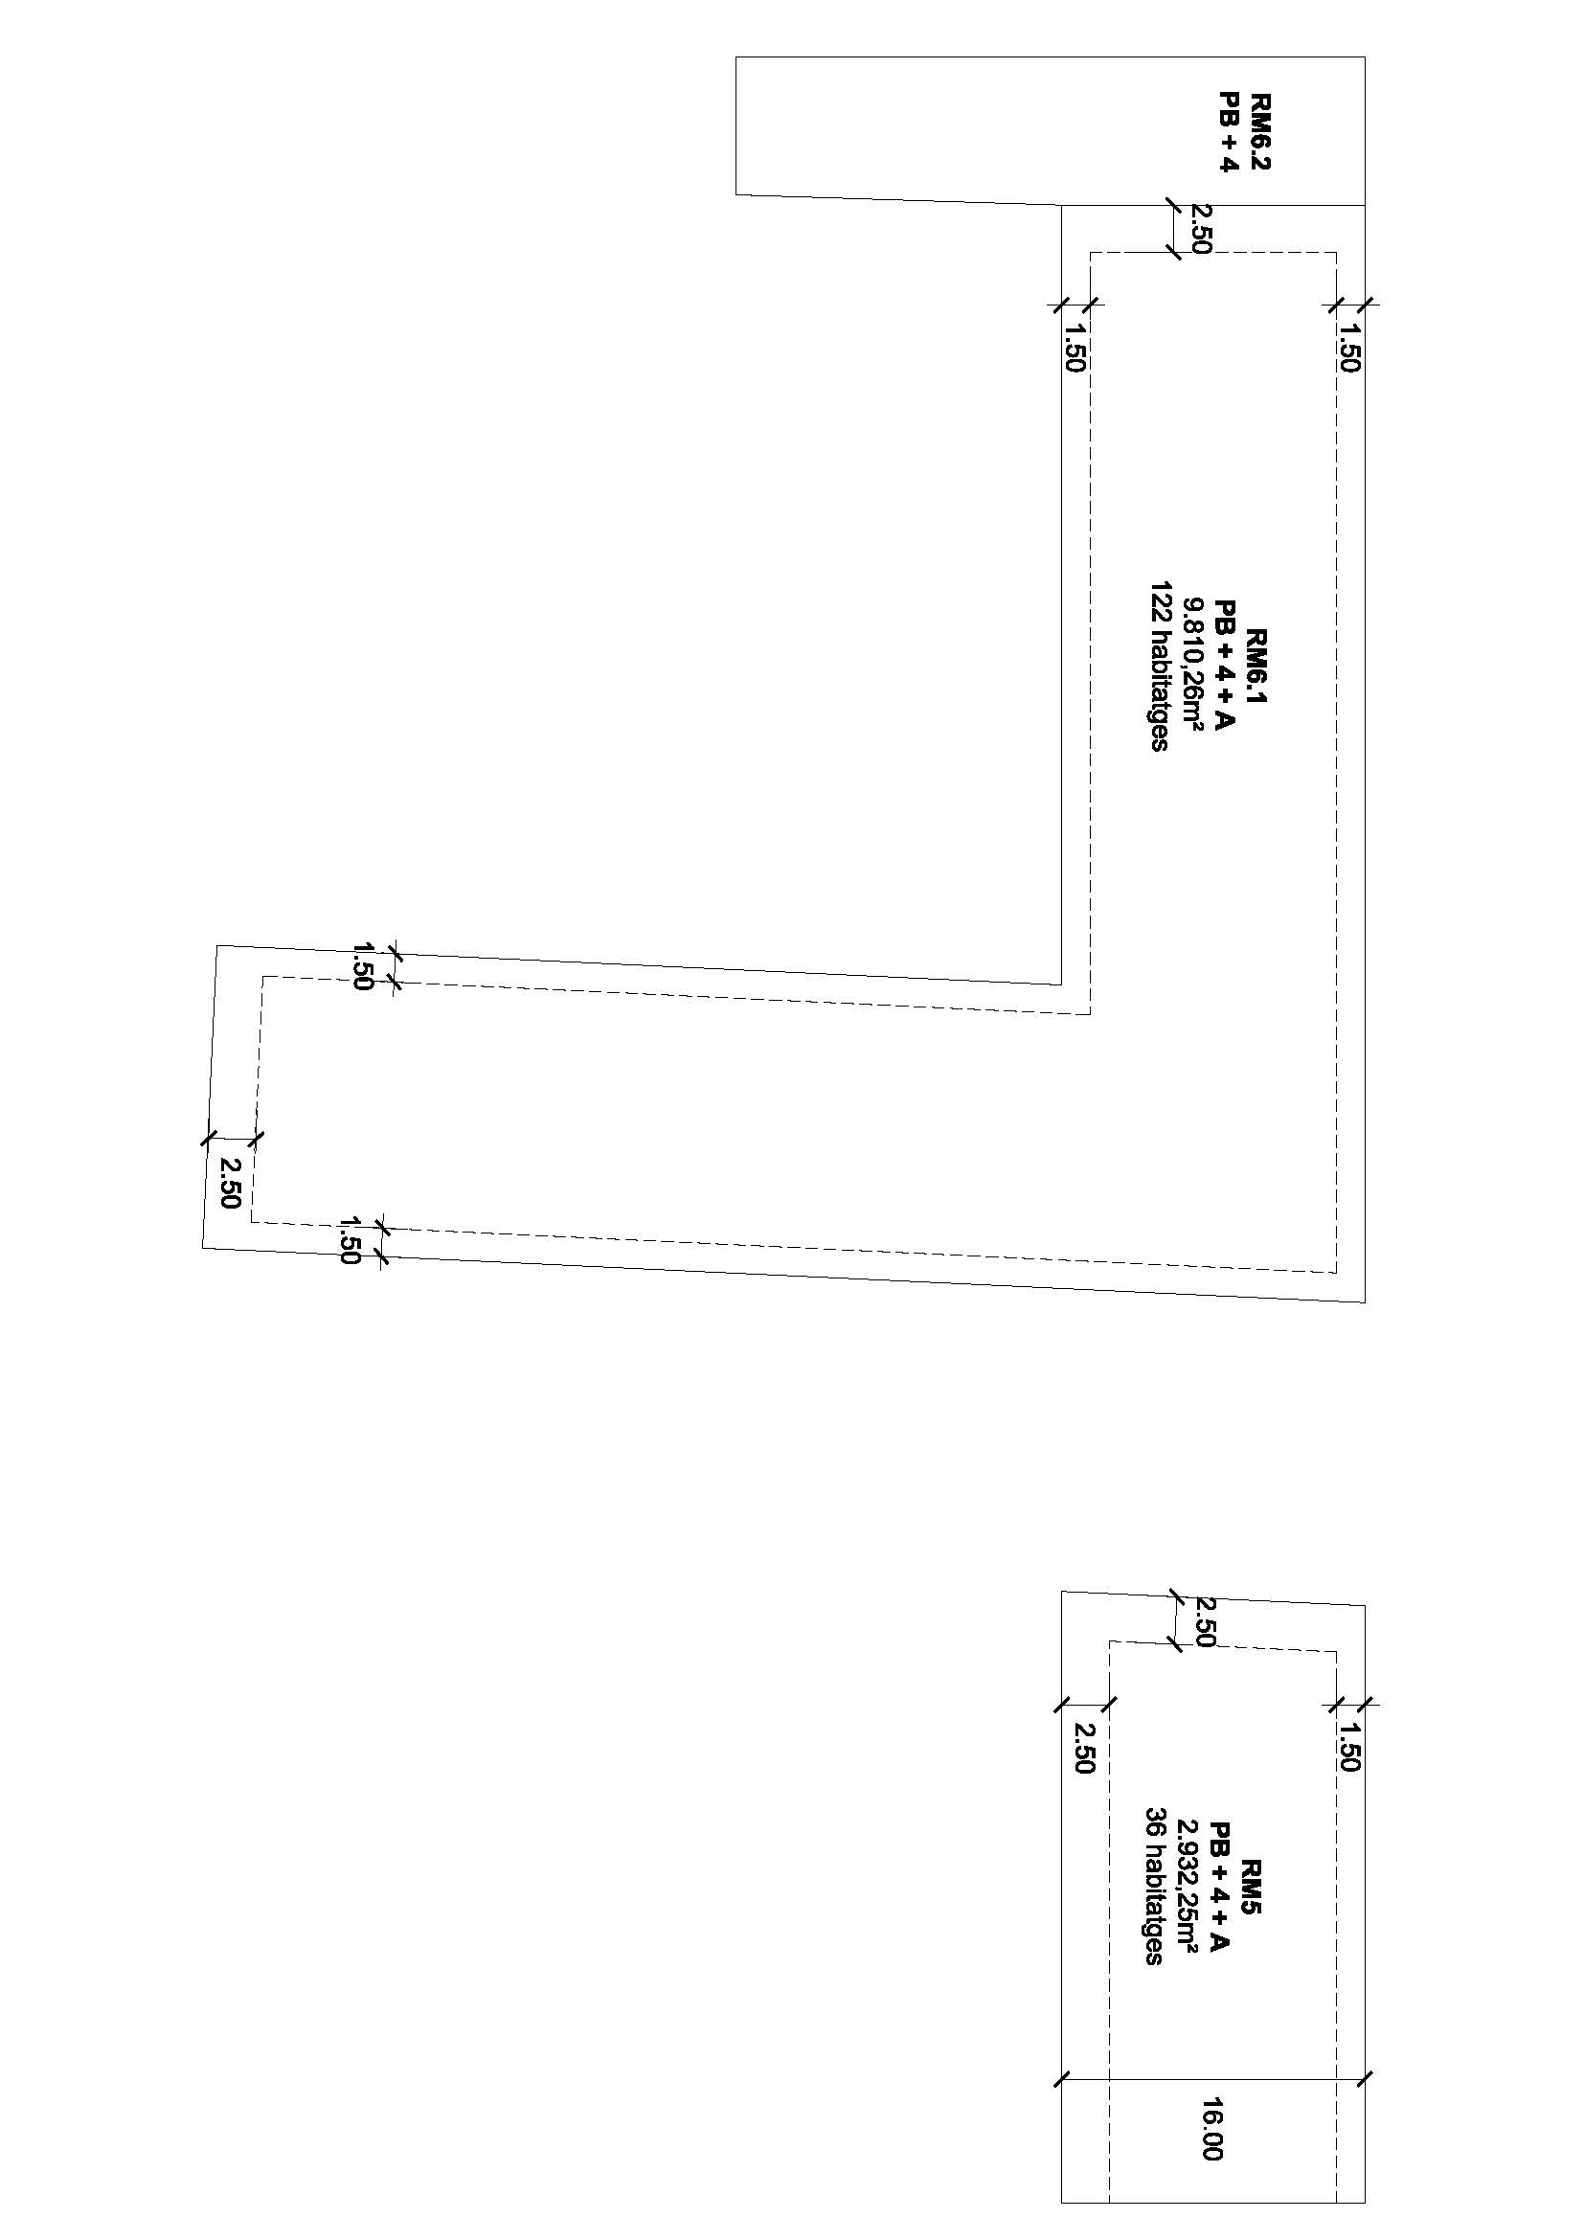

- Segons l’apartat de cobertes de l’art. 11 de la Modificació del PMU “Rambla del Mig I”,

“Les cobertes hauran de ser planes i transitables per conservació, neteja i manteniment de les instal·lacions existents. Qualsevol badalot, cambra o element d’instal·lacions haurà de disposar-se de forma que el seu volum no sigui apreciable visualment des del carrer o espais públics del sector, amb un retranqueig mínim respecte el pla de façana dels àtics de 1m”.

- Segons l’apartat de reculades de l’edificació de l’article 11 de la Modificació del PMU “Rambla del Mig I”,

“Es permet la reculada de l’edificació de les alineacions perimetrals per a facilitar i suggerir els accessos, o per millorar la volumetria del conjunt. Es podran desenvolupar zones porxades situades al mateix nivell de les voreres dels carrers. Aquests espais porxats reculats de l’alineació de l’edifici no es computaran com a sostre edificable sempre i quan siguin oberts i se’n garanteixi l’ús públic.”

- Segons l’article 12 de la Modificació del PMU “Rambla del Mig I”,

“Les façanes hauran de tenir un tractament uniforme en tota l’actuació.

El remat dels murs de façana tant a la façana principal com als àtics (barana de coberta en el perímetre exterior de l’edifici) serà en continuïtat material geomètrica amb el pla de façana corresponent, i vindrà definit per la primera edificació construïda de cada una de les unitats d’edificació.”

Segons l’Ajuntament, el concepte de “continuïtat material geomètrica” de les diferents unitats d’edificació, es va interpretar en el seu moment des de planejament, com una continuïtat dels plans de façana de cada bloc així com composició geomètrica dels buits de façana: dimensions, eixos, etc. Per tant, la composició de la façana del bloc RM5 hauria de ser continuista amb aquest plantejament, evitant també efectes discordants dels materials d’acabament entre ambdues façanes a efectes d’obtenir un bon efecte urbanístic del conjunt.

Respecte el bloc RM6 les directius compositives també s’hauran de ajustar amb els criteris abans esmentats i hauran de mantenir “continuïtat material geomètrica” amb el bloc RM3/4/5 tot i no forma part de la mateixa unitat d’edificació.

- Segons els tècnics municipals l’objectiu del planejament és evitar forats i racons i donar una uniformitat al conjunt. És requisit de l’Ajuntament que la proposta construeixi la part del bloc 6.2 que hi ha davant de la mitgera de l’edifici d’oficines existent (tot i no ser gàlib obligatori).

- De consens amb l’Ajuntament, el bloc RM5 queda eximit de la construcció de places d’aparcament i l’aparcament del bloc RM6 es resoldrà en dues plantes soterrani, maximitzant el nombre de places d’aparcament.

- El solar es troba parcialment afectat per la zona potencialment inundable pel període de retorn de 500 anys.

Segons l’article 9ter del Reglament del Domini Públic Hidràulic (RDPH), “les edificacions de caràcter residencial es dissenyaran tenint en compte el risc i el tipus d’inundació existent i els nous usos residencials es disposaran a una cota tal que no es vegin afectats per l’avinguda amb període de retorn de 500 anys. Podran disposar de garatge subterranis i soterranis, sempre que es garanteixi l’estanquitat del recinte per l’avinguda de 500 anys amb període de retorn, i que es realitzin estudis específics per evitar el col·lapse de les edificacions, tot això tenint en compte la càrrega sòlida transportada i que a més disposin de respiradors i vies d’evacuació per sobre de la cota d’aquesta avinguda. S’ha de tenir en compte, en la mesura del possible, la seva accessibilitat en situació d’emergència per inundacions.”

A3. DOCUMENTACIÓ ESPECÍFICA DE LA PROMOCIÓ:

La documentació específica de la promoció, estarà a la vostra disposició en el perfil del contractant de la Plataforma de Serveis de Contractació Pública. Amb el següent contingut:

- Planejament: Modificació Puntual del PGM per a la renovació de l’àrea industrial delimitada pels carrers Travessia Indústria, riera dels Frares, avinguda del Carrilet, carrer Famades, carretera del Mig i carrer d’Arquímedes d’Hospitalet de Llobregat (PRAIH-Ctra. del Mig), aprovat el seu Text refós el 14 de desembre de 2004.

Pla de Millora urbana Rambla del Mig I, a l’àmbit delimitat per l’avinguda del Carrilet, la Rambla de la Marina, el carrer de Pau Casals i el carrer Cobalt, aprovat per la Comissió Provincial d’Urbanisme de Barcelona el 20/09/2007.

Modificació del Pla de Millora Urbana de Rambla del Mig I, aprovat per la Comissió Territorial d’Urbanisme de Barcelona en sessió del 16/09/2014.

Projecte de reparcel·lació del Pla de Millora Urbana Rambla del Mig I, aprovat el 14/11/2017.

Text Refós de la Modificació de la Normativa Urbanística del PGM referent a aparcaments, aprovat per la Comissió d’Urbanisme de Catalunya el 23/05/2000.

Certificat Ajuntament de L’Hospitalet de Llobregat, signat en data 04/11/2022.

Informes d’aprofitament urbanístic RM5 i RM6, signat per l’Ajuntament de L’Hospitalet de Llobregat en data 01/07/2022.

- Topogràfic: Aixecament topogràfic en format DWG.

- Geotècnic: Estudi Geotècnic del solar del veí, projecte de construcció de tres edificis d’habitatge delimitats per l’avinguda del Carrilet, l’avinguda de Pau Casals, el carrer de Cobalt i la Rambla Marina, de data 12/01/2019.

- Assolellament.

- Fotografies del solar.

A4. ESTÀNDARDS D’HABITATGE SOCIAL: PAUTES DE DISSENY i PROGRAMES FUNCIONALS

      - 3 persones (habitatges amb 2 dormitoris, un doble i un individual, cuina, bany complet, zona de rentat i zona d’estenedor permanentment ventilada). Superfície útil 55m².

      - 4 persones (habitatges amb 2 dormitoris dobles, cuina, bany complet, zona de rentat i zona d’estenedor permanentment ventilada). Superfície útil 62m².

      - 5 persones (habitatges amb 3 dormitoris, dos dobles i un individual, cuina, bany complet, bany petit i zona independent de rentat amb estenedor permanentment ventilat). Superfície útil 73m².

Qualsevol incongruència entre el Plec i els Estàndards d’habitatge social prevaldrà el que s’indica en aquest Plec de prescripcions tècniques.

A5. PRESENTACIÓ I CONTINGUT DELS PROJECTES DE CONSTRUCCIÓ D'HABITATGES

A6. CONSULTES SOBRE ASPECTES TÈCNICS.

Es publicaran a la Plataforma de Serveis de Contractació Pública les consultes efectuades per @ que suposin un aclariment, esmena o informació afegida per a la resta de participants. En el cas que les consultes efectuades tinguin resposta en el Plec Tècnic, documents i informació lliurada, no es publicaran per tal de no duplicar informació.

Les consultes referents a temes de contractació s’efectuaran per correu electrònic, a l’adreça de incasol.licitacions@gencat.cat, indicant el nom del concurs al tema del correu.

Les consultes referents a temes tècnics s’efectuaran per correu electrònic, a l’adreça de incasol.habitatge@gencat.cat, indicant el nom del concurs al tema del correu.

Al següent enllaç, disposeu de la relació de les propostes participants en els diferents concursos de selecció d’equips per a la redacció del projecte i direcció de les obres de construcció per a les promocions del programa d'habitatge de lloguer assequible:

https://incasol.gencat.cat/ca/3-arees_d_actuacio/promocio_de_habitatge_protegit/concursos-dhabitatge-public/

